Ener•Point Sardegna  di Ing. FILIP Cristina Elena  ECOLOGIA E AMBIENTE  RISPARMIO ENERGETICO BIO EDILIZIA  SOLARE TERMICO - FOTOVOLTAICO  Via Pacinotti, n.42  07041 – ALGHERO (SS)  Tel/Fax: 079.902375  Cell: 3314818655  e-mail: enerpointsardegna@libero.it | 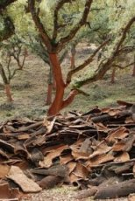

"...Il sughero, amico dell'acqua e del vino, al quale serve da tutore fino all'ora della maggiore età e spesso anche fino alla più grande vecchiaia..."
G. Deledda
La quercia da sughero è un albero che risale all'era terziaria, precisamente all'Oligocene, ossia dalla costituzione del grande bacino mediterraneo, dove, secondo alcuni, esiste da più di 60 milioni di anni. È probabile che il suo centro di diffusione sia stato la regione attualmente coperta dal Mar Tirreno e che la migrazione sia stata fatta attraverso la Cordigliera che, nel Miocene, univa le terre oggi sommerse dal Mar Egeo con la penisola Iberica. La quercia da sughero è un segno caratteristico e tipico dei paesaggi e della cultura della Sardegna, elemento quotidiano degli uomini che da sempre hanno imparato ad amarlo e curarlo, preparandolo, di anno in anno, all'estrazione periodica.
Il sughero, dal latino suber, affine al greco syphar, pelle rugosa, è una materia isolante per eccellenza, da sempre usata per la tappatura di vasi e recipienti per bevande e alimenti, unguenti e profumi, per isolare le pareti e i tetti delle domus, e anche come recipienti per servire le pietanze ai commensali. Il sughero ha caratteristiche fisico-chimiche uniche che gli danno un' elevata elasticità ed impermeabilità ai liquidi e ai gas; infatti fin dall'antichità i Fenici ed i Romani utilizzavano il sughero per sigillare recipienti contenenti vino, anche in Egitto, in tombe risalenti a migliaia di anni fa, sono state ritrovate anfore ancora chiuse con sughero e perfettamente conservate. Pare che anche lo scrittore Marcel Proust amasse talmente le proprietà del sughero da farne interamente rivestire il suo studio, per isolarsi dai rumori esterni, del resto confermate dall'utilizzo negli strumenti musicali.
Come scoprirete il sughero naturale viaggia per mare, vista la sua galleggiabilità, per terra e persino nello spazio. Il sughero é l'epitelio che riveste il fusto delle piante legnose nelle quali sostituisce l'epidermide, che viene lacerata dall'accrescimento secondario (diametrico) del fusto stesso. Particolarmente pregiato commercialmente é quello della quercia da sughero (Quercus suber). Alla maturita' le cellule del sughero muoiono, il protoplasto viene sostituito da una bolla d'aria e le pareti lignificate vengono protette dalla decomposizione da varie sostanze tossiche per i microorganismi, come la suberina. Il sughero per le ottime caratteristiche isolanti viene utilizzato nella produzione dei tappi per vini di qualita', nell'edilizia (sia in forma naturale che come agglomerato) e nell'industria calzaturiera. Le principali aree di diffusione della quercia da sughero ( tutte localizzate nel Mar Mediterraneo occidentale ) sono il Portogallo, la Spagna, la Sardegna, la Maremma grossetana, la Corsica, il sud della Francia e il nord Africa. Attualmente su circa 36.000 km ½ di sugherete nel Mediterraneo ne vengono economicamente sfruttate circa 20.000 km ½ e vi vengono estratte circa 300.000 tonnellate di sughero l'anno, di cui circa 15.000 in Italia (12.000 solo in Sardegna).
L'industria dei tappi in sughero per vini di pregio costituisce ancora oggi il 60/70 % del mercato mondiale del sughero, corrispondente a circa 15/20 miliardi di tappi l' anno, dei quali circa la meta' in sughero pregiato monopezzo per vini di qualita' e l'altra meta' in agglomerati per vini di media qualita'. La tendenza é comunque alla riduzione della produzione in favore dei tappi sintetici ( materiali plastici ) per la loro economicita'. Al fine di promuovere l' immagine e la qualita' del prodotto e sostenere il mercato del tappo in sughero di pregio é stata introdotta la Certificazione di Qualita' FSC ( Forest Stewardship Council ) sulle sugherete. La ricerca scientifica sulle sugherete e sulle applicazioni del sughero é fondamentalmente concentrata presso la Stazione Sperimentale del Sughero di Tempio Pausania (certificata FSC).

Tecnologia e applicazioni innovative
La struttura del sughero e le sue caratteristiche fanno di questo prodotto il materiale ideale per numerose applicazioni: industrie automobilistiche, elettriche, aeronautiche e navali. Sulle navi da guerra il sughero agglomerato, che possiede proprietà ritardanti d'incendio, permette di isolare in maniera molto efficace i tubi di vapore e le installazioni di ventilazione; la flessibilità lo rende il materiale più efficace per isolare i tubi occupando il minimo spazio, offrendo elevate prestazioni in dimensioni così ridotte. Inoltre viene utilizzato come rivestimento interno dei sommergibili. L'applicazione forse più spettacolare è il suo utilizzo come scudo di protezione nelle navette spaziali e i missili, ivi compreso lo Shuttle, al fine di proteggere la struttura del missile contro l'elevata temperatura provocata dall'attrito, quando la navetta esce o rientra dall'atmosfera.

Bioedilizia e Bioarchitettura
Pannelli isolanti termoacustici realizzati con granuli di sughero naturale atossico.
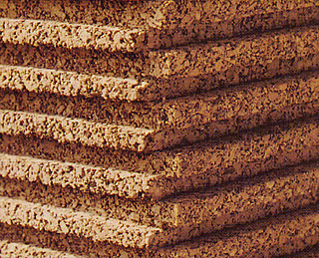

Il sughero è ampiamente utilizzato anche nel settore della Bioedilizia e della Bioarchitettura; infatti per le sue proprietà fisico-chimiche è un ottimo materiale per l'isolamento termico, acustico, antivibratile e anticondensa, mentre per la sua naturalità e traspirazione è un materiale ecocompatibile, ecosostenibile, equosolidale. In molti contesti, quali: complessi turistico residenziali, centri sociali, scuole, ristoranti, palestre e palazzetti dello sport, i progettisti scelgono materiali di costruzione e per l'isolamento termoacustico tenendo rigorosamente conto delle prestazioni associate agli aspetti di eco-bio-compatibilità.

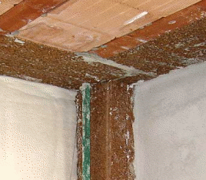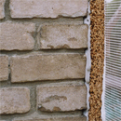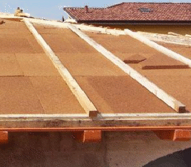
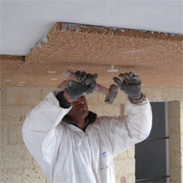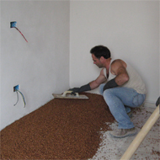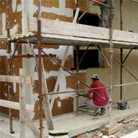

Pannello isolante termoacustico

Realizzato con granuli di sughero naturale – atossico dimensioni mm 1000 x 500 con spessori compresi da mm 10 a mm 60
Caratteristiche tecniche del pannello

Densità | 145 Kg/mc ( da cm1 195 Kg/mc)
Coefficiente di conducibilità termica | 0,035 Kcal mc h° C
Classe di reazione al fuoco | 2 autoestinguente
Resistenza alla compressione | 10 Kg/cmq
Stabilità nel tempo | illimitata
Putrescibilità | nessuna
Attaccabilità da insetti e roditori | inattaccabile
Assorbimento acustico | 25/35 dB (500 hz)
Traspirabilità al vapore | = 10:13
Potere fonoisolante ( sp. Cm 3) | Rw 58 dB (500 hz)
Potere fonoisolante ( sp. Cm 4) pareti divisorie | Rw 52 dB (500 hz)

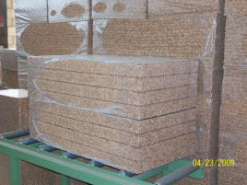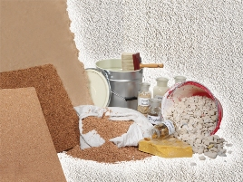

PANNELLO ISOLANTE TERMOACUSTICO CON GRANULI DI SUGHERO NATURALE – ATOSSICO

SCHEDA TECNICA

- Densità | 140 Kg/mc (da 10 mm 190 Kg mc)
- Coefficiente di conducibilità termica | 0,035 Kcal mc h °C
- Classe di reazione al fuoco | autoestinguente
- Resistenza alla compressione | 10 Kg/cmq
- Stabilità nel tempo | illimitata
- Putrescibilità | nessuna
- Attaccabilità da insetti e roditori | inattacabile
- Assorbimento acustico | 0,14 dB (500 Hz)
- Traspirabilità al vapore | μ = 10 : 13
- Potere fono isolante (sp. 3 cm) | Rw 58 dB (500 Hz)
- Potere fono isolante (sp. 4 cm) pareti divisori | Rw 52 dB (500 Hz)
- Variazione dimensionale da + 20°C a + 60°C | 0,08 mm

CATTERISTICHE TECNICHE

- E’ un prodotto assolutamente ecologico, costituito da sughero naturale macinato e compresso con alte proprietà di isolamento termico e acustico.
- Non contiene elementi nocivi, essendo un derivato del tutto naturale della quercia da sughero, non inquina né in fase di produzione, né nell’impiego.
- L’elevata densità, gli attribuisce una notevole resistenza alla compressione, permettendo il
calpestio del pannello stesso.
- Traspirante, ha la capacità di regolare l’umidità e un accumulo termico che assicura il massimo benessere abitativo.
- Regolatore idrometrico, assorbe l’umidità in eccesso senza subire deformazioni o deterioramento, rilasciando calore.
- Resistente all’acqua ed alle elevate temperature.
- Inattaccabile, dagli agenti atmosferici, batteri, insetti o roditori.
- Isolante acustico, regola la rumorosità (fono assorbente), riducendo la trasmissione del suono (fono isolante).
- Durata illimitata, non subisce processi di degradazione biologica o chimica.
- Non è gelivo, all’esterno con una temperatura di 0°C mantiene una temperatura di 7°C.
- Temperatura d’impiego da – 70°C +200°C
- Per le sue caratteristiche e per la natura stessa del prodotto, è uno fra i migliori prodotti
isolanti presenti sul mercato.

CARATTERISTICHE MORFOLOGICHE

mm 1000 x 500 x 10 | 12 | mq | per confezione
mm 1000 x 500 x 20 | 7,5 | mq | per confezione
mm 1000 x 500 x 30 | 5 | mq | per confezione
mm 1000 x 500 x 40 | 4 | mq | per confezione
mm 1000 x 500 x 50 | 3 | mq | per confezione
mm 1000 x 500 x 60 | 2,5 | mq | per confezione

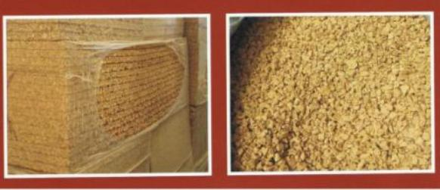

GRANULE’

SCHEDA TECNICA
- Granulometria 4 – 18
- Peso specifico circa 100 Kg / mc
- Conducibilità termica, Granulé sfuso 0,06 Wm k
- Resistenza alla compressione 25 Kg / cm2
- Permeabilità al vapore ottima
- Stabilità dimensionale non rilevante per applicazioni specifiche
- Resistente agli agenti biologici e chimici

CARATTERISTICHE TECNICHE GRANULE’
Il granulato del sughero naturale è l’ideale nell’utilizzo come riempimento di intercapedine, sotto tetti, negli alleggerimenti, da impastare con cementi 325, se si usa con una pompa a pressione inserito nelle camere d’arie dei muri, il Granulé va ad occupare gli spazi vuoti.
Coadiuvante per l’isolamento termo acustico dei piani.

CARATTERISTICHE MORFOLOGICHE GRANULE’
Imballo in sacchi di polietilene capacità 0,125 per sacco – n. 8 sacchi 1 mc

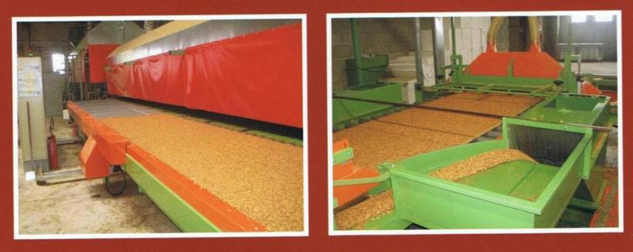

Enologia – Tappo

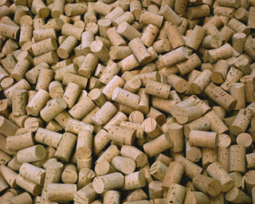
Il sughero manifesta il suo particolare valore e qualità nella produzione di tappi per vini di eccellenza, dal momento che in enologia viene utilizzata solo la materia prima migliore, concentrando così i maggiori investimenti in tecnologia da parte dei trasformatori di sughero.
Il tappo è una delle parti più importanti e delicate del processo che porta il vino in tavola, il compito di ciascun tappo è impedire che l' ossigeno contenuto nell' aria possa venire a contatto con il vino, così proteggendolo, ne evita l' ossidazione e l' alterazione di gusto e odore. È leggerissimo e la sua naturale tendenza a seccarsi e a restringersi si combatte mantenendolo bagnato e " nutrito " costantemente dal vino stesso, con cui convive: in questo modo riesce a mantenersi elastico e, una volta all' interno del collo della bottiglia, aderisce completamente alle pareti. Per questo motivo gli esperti consigliano di conservare le bottiglie chiuse da un tappo di sughero in posizione orizzontale o leggermente inclinata, come avviene negli appositi contenitori delle migliori cantine.
Il sughero naturale è un compagno ottimale tra il contenuto della bottiglia, oggetto del lungo lavoro dell' enologo in cantina, e il momento del suo consumo. Il tappo di sughero, grazie alla deformabilità e la configurazione delle celle del sughero, garantisce una pressione costante lungo la superficie interna del collo della bottiglia, attraverso una spinta trasversale, regolabile con la scelta opportuna tra diametro del tappo e del collo della bottiglia. L' elasticità massima del sughero permette al tappo di svolgere la sua funzione dentro le bottiglia, ma anche di ritornare alle dimensioni originali nel giro di qualche minuto una volta estratto. L' estraibilità del tappo infine è assicurata da un trattamento di superficie o da una lavorazione che ne impedisce lo sbriciolamento.
Nel caso di un sughero perfetto il comportamento tipico è quello di un tappo di " champagne ", facilissimo da osservare, costituito da materiale perfettamente selezionato.

Giochi e attività di svago

Il sughero gioca un ruolo importante nel campo dello sport e dei divertimenti. È utilizzato per la costruzione di caschi da protezione, di salvagenti e di boe di salvataggio; le palle da hockey, da golf, da cricket e da baseball contengono spesso sughero, così come le racchette da tennis da tavolo, le palline dei fischietti, il bersaglio numerato delle freccette, ecc. Il sughero è anche utilizzato per fabbricare diversi tipi di giocattoli, dama, Yò yò e numerosi strumenti musicali tra cui i tamburelli e nei particolari di pianoforti, chitarre acustiche, fisarmoniche, strumenti a fiato e a percussione.

Accessori per la casa, arredamento e design

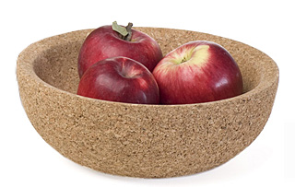
La tendenza a rispettare l'ambiente, scegliere e utilizzare materiali naturali ed ecocompatibili èsentita anche nei settori di accessori per la casa, arredamento e design, dove le infinite macinazioni del sughero ne permettono un'applicazione dagli spessori più sottili a quelli più grossi, per realizzare sottobicchieri, sottopentole, tappeti da bagno, posacenere e calendari, per finire con pezzi di arredamento quali poltrone e divani fino ai rivestimenti interni di yacht superlusso. Pensate che a New York è stato addirittura creata una linea di panifici dal nome

Artigianato
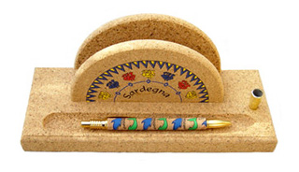
Anche nel settore dell'artigianato artistico, tipico e tradizionale della Sardegna il sughero è la materia prima che, lavorata a mano da artigiani specializzati, permette di realizzare prodotti che rappresentano la tradizione millenaria sarda della cultura del saper fare e del lavoro manuale. I singoli manufatti, come vassoi, penne, magneti, portagioie e altri articoli unici e preziosi, sono espressione di eccellenza artigiana, di specifiche competenze nelle tecniche di produzione.
Abbigliamento e accessori
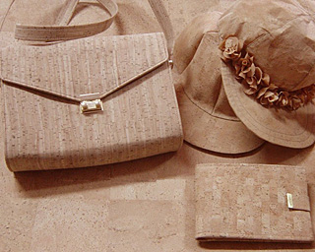
Il sughero viene trattato tecnologicamente anche nel settore dell'alta moda come un prodotto fortemente innovativo; un brevetto rivoluzionario ha creato il primo tessuto in sughero da impiegare nell'abbigliamento, negli accessori e nell'industria calzaturiera. Pensate a vestiti, scarpe, borse realizzate interamente in tessuto di sughero o in sughero e altri materiali quali pelle/cuoio. Caratteristiche principali del tessuto in sughero sono la superficie antigraffio, resistenza alle abrasioni, impermeabile e resistente all'acqua salata, antimacchia, alto grado di elasticità e per le sua proprietà termoisolanti. L'uso di questo materiale è particolarmente apprezzato da un mercato che vede crescere la richiesta di prodotti naturali.
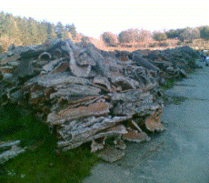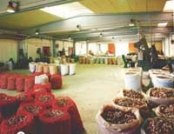
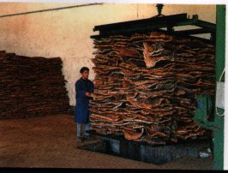
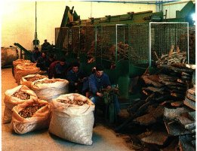

ENER • POINT SARDEGNA - Studio Ricerche Progettazioni per Fonti Rinnovabili
Impianti Fotovoltaici - Eolici – Termico Solare sottovuoto – Caldo Freddo a pannello radiante pavimento.
Trattamento Aria Acqua con Ozono – Lampioni fotovoltaici per illuminazione Urbanistica, civile, industriale.
Impianti Idraulici / elettrici / climatizzazione civile ed industriale – Ristrutturazioni con Sistemi bioedilizia.
Geotermia applicata. Piani economici e progetti finanziari.
Impianti Cogenerazione da RSU con produzione idrogeno, Singas, energia elettrica, CO2 senza emissioni in ambiente (sistema TWR)

